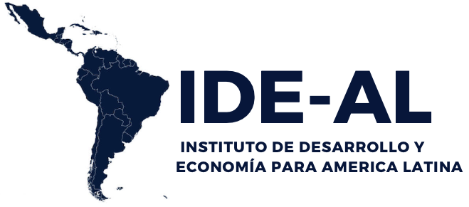

SERVICIO PRESTADO: | Ejecución proyecto 1811 contrato 1163- 2024
NOMBRES DEL PRESTADOR DEL SERVICIO: | OPERADOR IDE-AL
EVENTO EN EL QUE PRESTÓ EL SERVICIO: | Ejecución proyecto 1811 contrato 1163- 2024
FECHA DEL SERVICIO: | 17 MARZO AL 21 DE MARZO 2025

OBJETIVO:

Acciones de ejecución alrededor del Proyecto 1811 contrato 1163-24, fortalecimiento de actividades de impacto en la comunidad niños, niñas adolescentes y sus familias de la localidad de San Cristóbal.

DESCRIPCIÓN DEL SERVICIO:
Durante el desarrollo del proyecto 1811; “PREVENCIÓN DE VIOLENCIA INTRAFAMILIAR Y/O SEXUAL”
Por el cual se adelantaron actividades de alistamiento, revisión de anexos técnicos y propuestas para el desarrollo de las acciones relacionadas a este como bien lo menciona el contrato.

➢ 17 Marzo. Se realiza comité técnico extraordinario de forma virtual, selección de hoja de vida profesional trabajo social, de forma sincrónica, presentación de perfiles y selección de profesional en trabajo social; Se realiza de forma telefónica contacto con el profesional seleccionado; asimismo en horas de la tarde se realiza socialización y presentación oficial del cargo con el profesional seleccionado, Se da seguido continuidad de acciones de documentación, organización y digitalización de primer momento de inscripciones componentes de proyectos 1811 y 1870. Se desarrolla en espacio Ide-al seguimiento de documentos recolectados en la jornada de inscripción; se desarrolla proceso de digitalización y archivo de documentación por componente de ejecución.
- 18 Marzo Se da asistencia como equipo de profesional, jornada de capacitación, otorgada por el equipo de Secretaría de integración, se da participación en la jornada programada en el espacio del Cdc san blas. Actividades de socialización y refuerzo de conocimientos en la atención a familias, infancia y adolescencia.
- 19 Marzo, Se desarrolla junto con equipo de trabajo encuentro sincrónico socialización y presentación de profesional de trabajo social al equipo, revisión de fichas técnicas.
- 20 Abril Se desarrolla junto al equipo de trabajo encuentro sincrónico, socialización de fichas metodológicas, corrección de las fichas técnicas, construcción de las actividades.
- 21 Marzo. Se realiza segunda capacitación desde la subdirección de infancia, jornada de capacitación, participación del equipo profesional, atención integral a las familias , niños, niñas y adolescentes de la localidad en el marco del desarrollo y objetivo del proyecto.

APOYO FOTOGRÁFICO
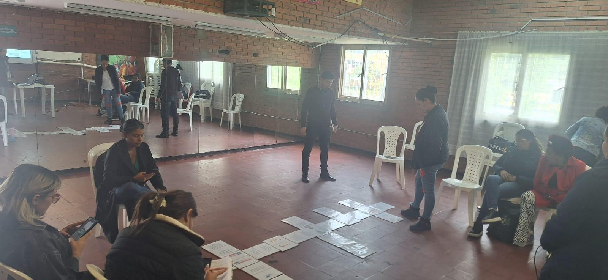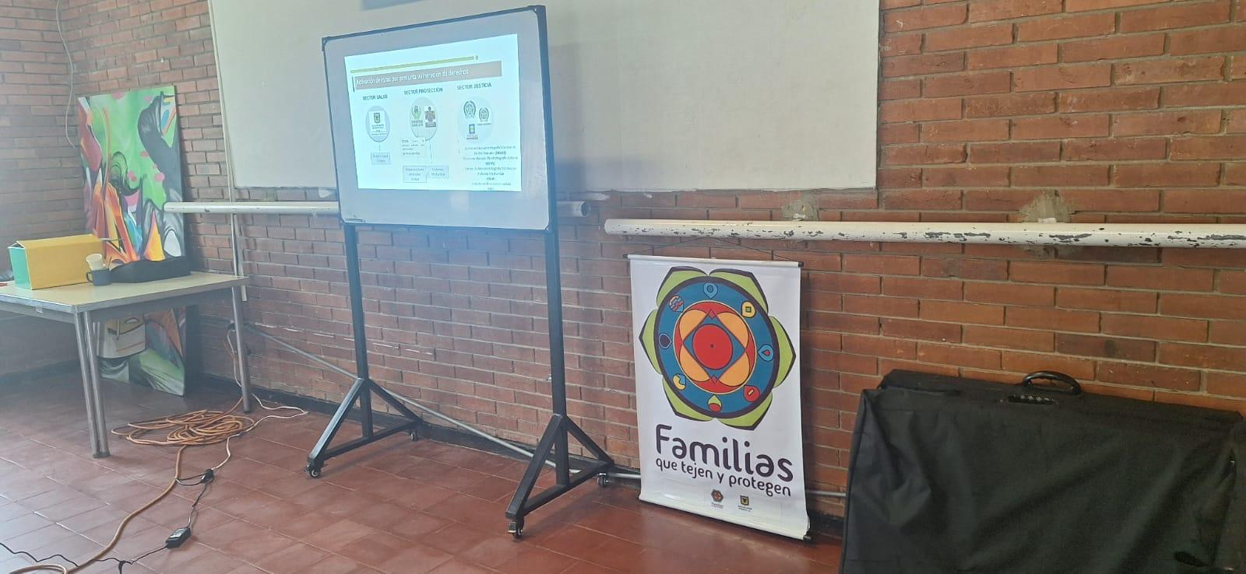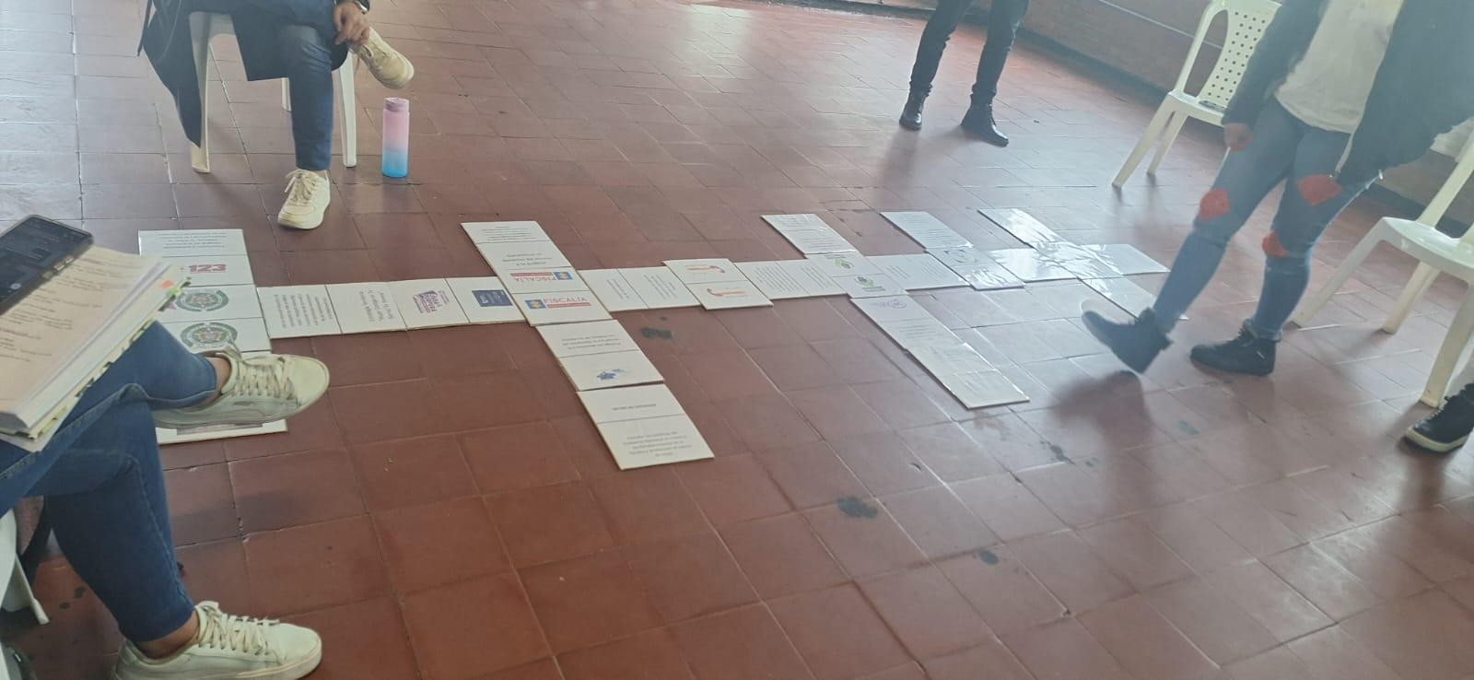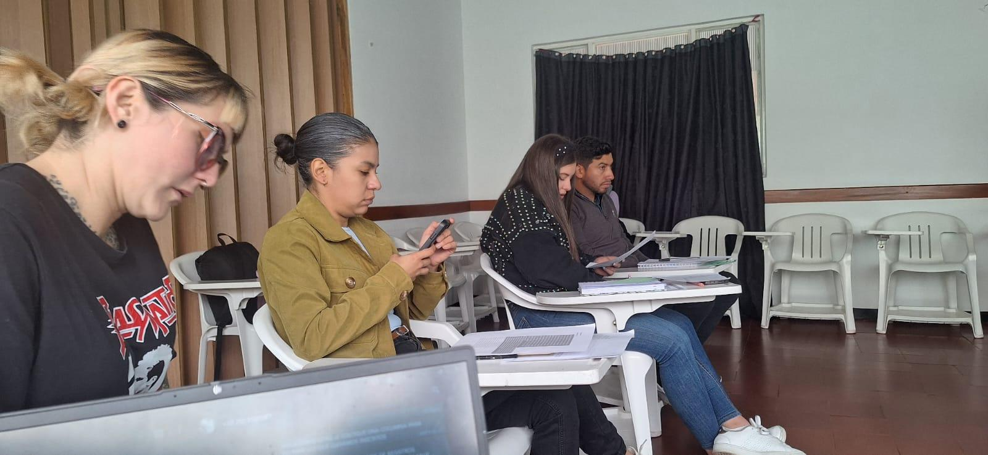

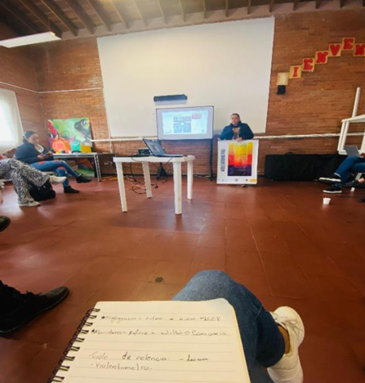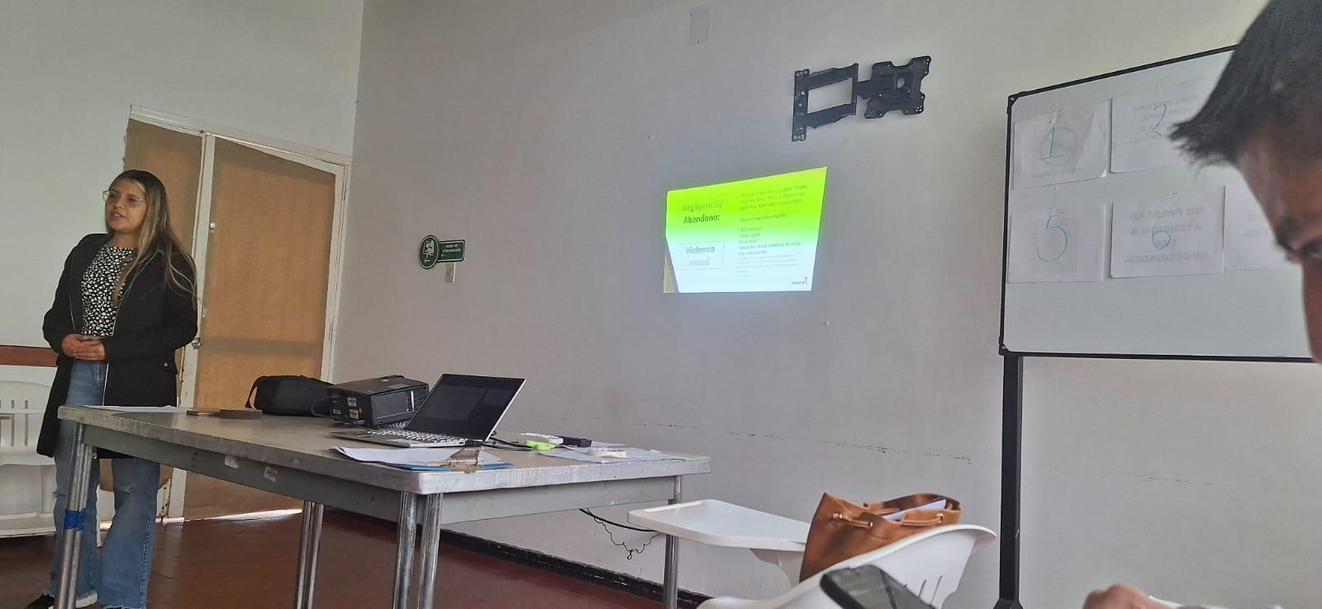

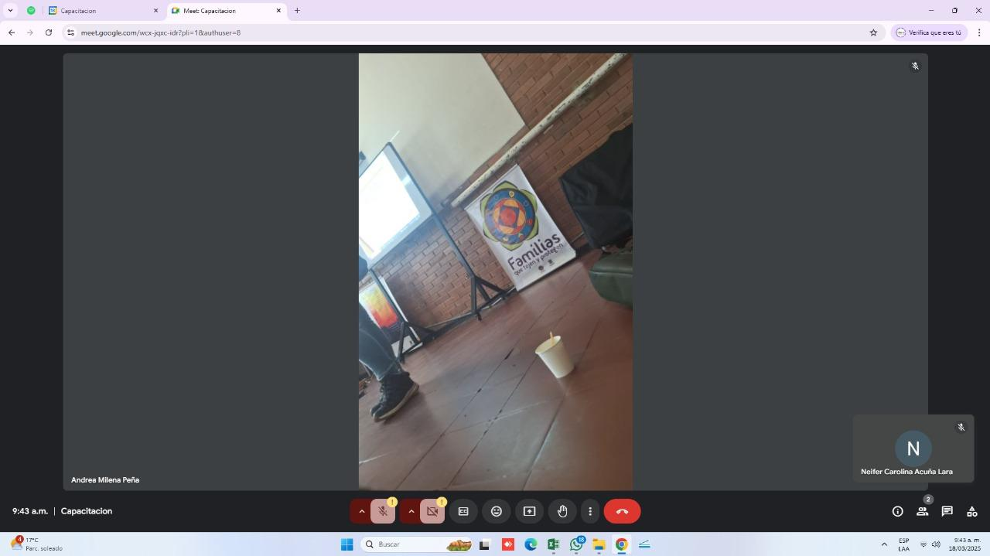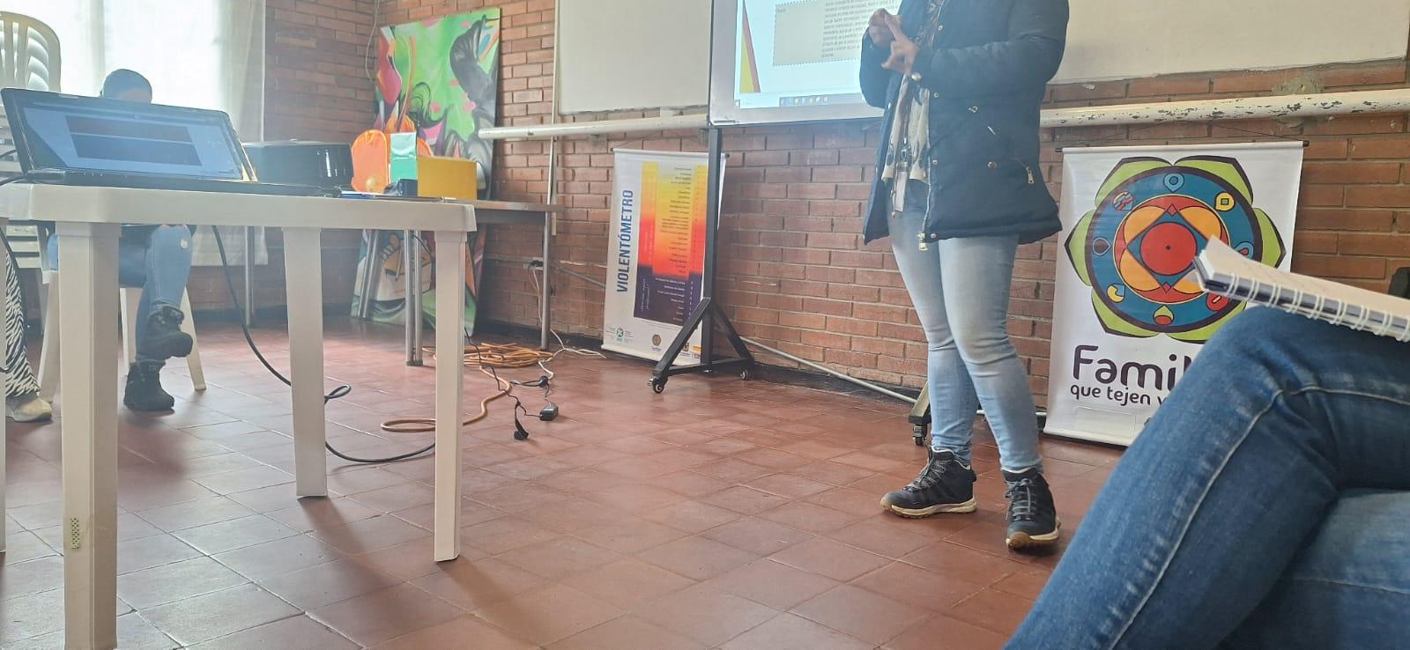

NOMBRE DE QUIEN APRUEBA EL SERVICIO POR PARTE DE FDLS:
FIRMA DE QUIEN APRUEBA EL SERVICIO POR PARTE DE FDLS:
FECHA DE FIRMA DE LA APROBACIÓN DEL SERVICIO POR PARTE DE FDLS:
NOMBRE DE QUIEN APRUEBA EL SERVICIO POR PARTE DE IDE-AL:
FIRMA DE QUIEN APRUEBA EL SERVICIO POR PARTE DE IDE-AL:
FECHA DE FIRMA DE LA APROBACIÓN DEL SERVICIO POR PARTE DE IDE-AL:

